|  |
| --- |
|  |
| МИНОБРНАУКИ РОССИИ |
| Федеральное государственное бюджетное образовательное учреждение  высшего образования  **«МИРЭА - Российский технологический университет»**  **РТУ МИРЭА** |

Институт Информационных Технологий

Кафедра Вычислительной Техники (ВТ)

**ОТЧЁТ ПО ПРАКТИЧЕСКОЙ РАБОТЕ №** **3**

«Счетчик с произвольным модулем счета»

по дисциплине

«Архитектура вычислительных машин и систем»

|  |  |
| --- | --- |
| Выполнил студент группы  ИКБО-13-22 | Тринеев Павел Сергеевич |
| Принял преподаватель кафедры ВТ | Рыжова Анастасия Андреевна |
| Практическая работа выполнена | «__»_______2023 г. |
| «Зачтено» | «__»_______2023 г. |

Москва 2023 г.

# Практическая работа №5

### Тема: Моделирование цифровых схем с использованием параметрических элементов

**Цель работы:** Приобретение навыков использования параметрических элементов (LPM function) в САПР QUARTUS II, экспериментальное исследование счетчиков и регистров, построенных на их основе.

**Постановка задачи**

1. Изучить правила построения и принцип работы триггеров и

построение на их основе логических схем.

2. Нарисовать электрическую схему по указанию преподавателя из прошлой практической при помощи графического редактора САПР QUARTUS II.

3. Произвести симуляцию работы схемы, зарисовать диаграммы работы схемы.

4. Спроектировать эту же электрическую схему, но с использованием параметрических элементов САПР QUARTUS II, проверить ее работу в сигнальном редакторе и оценить временные задержки в схеме.

**Ход работы**

В результате практической работы была получена схема обратного счетчика по модулю 17 (рис. 11). Результат работы схемы (рис. 12).

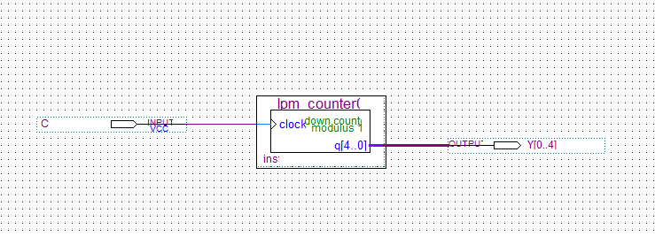

Рисунок 11 – обратный счетчик по модулю 17

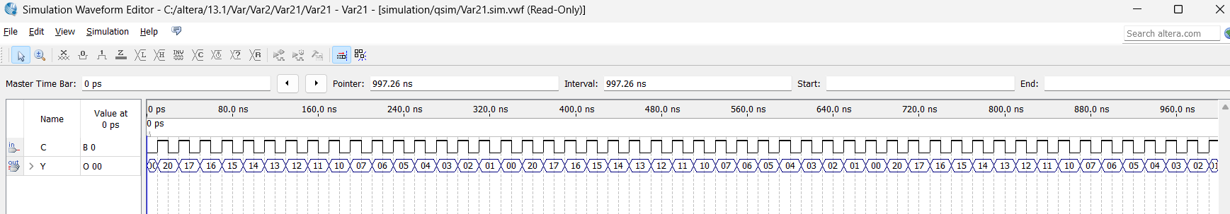

Рисунок 12 - Результаты моделирования работы схемы в сигнальном редакторе

**ВЫВОД**

В ходе практической работы по моделированию цифровых схем с использованием параметрических элементов были приобретены важные навыки и знания. Было проведено экспериментальное исследование дешифратора, построенного на основе параметрических элементов (LPM function) в САПР QUARTUS II. Результаты работы подтвердили эффективность использования параметрических элементов для моделирования и анализа работы цифровых схем. Это дает основание для дальнейшего изучения и применения этих инструментов в будущих проектах.